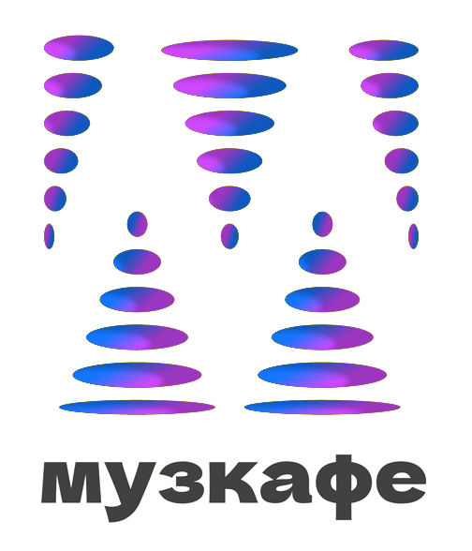
Общество с ограниченной ответственностью
«МУЗКАФЕ»

ИНН 7805378905
Юр.адрес: 198504, г. Санкт-Петербург,
г. Петергоф, Бобыльская дор., дом 36, строение 1
Почт.адрес: 191186, г. Санкт-Петербург, а/я 73
e-mail: info@muscafe.su.
Сайт: www.muscafe.su
Тел: +7 (812) 467-47-70,
+7 (499) 577-04-47
_____________________________________________________________________________________

Бриф для создания текста ролика

Будьте добры, потратьте несколько минут на заполнение данного брифа. Это поможет лучше понять друг друга и создать нужный Вам продукт.

- Название компании, информация о компании, адрес сайта:

- Опишите Вашу Целевую группу (для кого данный ролик?):
- Анонс ролика (опишите своими словами информацию, которую Вы хотите донести до Ваших покупателей с помощью ролика:
- суть новой акции,
- открытие магазина,
- появление нового продукта,
- напоминание покупателям о Вашей торговой марке и т.д)

- Локация (укажите, где будет воспроизводиться ролик: радиоэфир, в торговой точке, на территории ТК, на улице и пр.
Если это необходимо, пожалуйста, укажите локацию точки.
Пример: ТК "Евросезон", 1 этаж, секция 2Б.).
- Ролик должен быть (выделить красным):
- информационный
- имиджевый

- Продолжительность ролика (в секундах):

- Пол и количество героев ролика:

- Характер ролика (выделить красным):

- Деловой, строгий
- Сексуальный, соблазнительный
- Игровой, веселый
- Смешной
- Философский
- Ваш вариант:

Спасибо! Точно сформулированная задача – залог успешного ролика!

